第1章 遗传因子的发现
第1节 孟德尔的杂交实验(一)第二课时
教学内容 | 教师活动 | 学生活动
复习导入 | 结合孟德尔假说对一对相对性状的杂交实验进行解释，对上节课内容进行复习。 | 回顾上节课内容。
性状分离比的模拟 | 【探究实践】  指导学生阅读教材中的实验目的和步骤，并回答下列问题。  1.甲、乙两个小桶分别代表什么?  甲、乙两个小桶分别代表雌、雄生殖器官。  2.甲、乙小桶内的彩球分别代表什么？  甲、乙小桶内的彩球分别代表雌、雄配子。  3.两桶中小球总数一定要相同吗?每个小桶中不同彩球数量一定要相同吗?  两桶中小球总数不是必须相同。每个小桶中不同彩球数量必须相同。且形状、大小、质量、手感相同。 (可以各20个)。  4.分别从两个小桶内随机抓取一个小球模拟什么过程？  雌雄配子的形成。  5.将两个彩球组合在一起模拟什么过程?  雌雄配子的随机结合。  6.为什么每次把抓出的小球放回原桶并且摇匀后才可再次抓取？  为了使代表雌雄配子的两种彩球被抓出的机会相等。  7.为什么要重复做30次以上?  重复次数越多，模拟实验的结果越能反映真实情况。  组织学生设计记录表，进行实验，记录实验结果并得出实验结论。  思考讨论以下问题，进一步理解遗传因子的分离和配子的随机结合与性状之间的数量关系，体验孟德尔的假说。  将每个小组的实验结果与全班总的实验结果作比较，你有什么发现?如果孟德尔当时只对F₂中10株豌豆的性状进行统计，他还能正确地解释性状分离现象吗?  将模拟实验的结果与孟德尔的杂交实验结果相比较，你认为孟德尔的假说是否合理? | 在老师的指导下完成性状分离比的模拟过程。厘清模拟关系，明确实验的模拟意义。
正误判断  典例分析 | 【正误判断】  1.彩球的规格、质地要统一，手感要相同，以避免人为的误差。( )  2.两个小桶内彩球的数量必须相等。( )  3.做完一次模拟实验后，将彩球放回原桶(切记不能将两个桶中的彩球相混)，必须充分摇匀彩球，再做下一次模拟实验。( )  【答案】：  1.√  2 .× 雄配子比雌配子多。两个小桶内彩球的数量不需要相等。  3.√  【典例分析】  [典例1]阳阳做了性状分离比的模拟实验：在两个小桶内各装入20个等大的方形积木(红色、蓝色各10个，分别代表“配子”D、d)，分别从两桶内随机抓取1个积木并记录，直至抓完桶内积木。结果DD∶Dd∶dd＝12∶6∶2，他感到失望。下列给他的建议中不合理的是( )  A．把方形积木改换为质地、大小相同的小球，以便充分混合，避免人为误差  B．每次抓取后，应将抓取的小球放回原桶，以保证每种小球被抓取的概率相等  C．重复抓50～100次，保证实验统计样本数目足够大  D．将某桶内的两种小球各减少到一半，因为卵细胞的数量比精子少得多  【答案】：C  【解析】：使用方形积木可能使两种积木混合不均匀，因此应把方形积木改换为质地、大小相同的小球，以便充分混合，避免人为误差，A不符合题意；如果每次抓取后没有将抓取的积木放回原桶，会使每种配子被抓取的概率不相等，所以每次抓取后，应将抓取的积木放回原桶，以保证每种配子被抓取的概率相等，B不符合题意；继续重复抓取，保证足够大的样本数，以减少实验误差，C不符合题意；该同学抓取的结果不符合1∶2∶1，是因为其操作不规范以及抓取的次数太少等，不是因为卵细胞的数量比精子少得多，D符合题意。
对分离现象解释的验证 | 【验证解释】  孟德尔的假说合理地解释了豌豆一对相对性状杂交实验中出现的性状分离现象，但是一种正确的假说仅能解释已有的实验结果是不够的，还应该能够预测另外一些实验的结果。  根据孟德尔的假说推论： F₁为杂合子，且产生两种数量相等的配子。  他怎样做才能验证自己的假说，要用什么方法验证呢？  指导学生阅读课本得出孟德尔设计了测交实验，即让F₁与隐性纯合子杂交来验证他的假说。如果实验结果与预测相符，这个假说就得到了验证。  根据孟德尔的假说，展示测交遗传图。  接着展示孟德尔测交实验的结果。孟德尔测交实验的结果验证了他的假说。  引导学生小组合作讨论对紫花和白花分离现象解释的测交验证，独立完全测交遗传图。再次强调遗传图解析规范写法。  引导学生思考：用F₁与隐性纯合子杂交的原因是什么？  隐性纯合子只能产生“含有隐性遗传因子”的配子，它与F₁的配子结合时，不会遮盖F₁配子中遗传因子所决定的性状。  这样测交后代的性状表现类型及比例就能直接反映F₁产生配子的类型及比例， 从而验证分离定律，也可间接反映F₁的遗传因子组成。 | 通过推理形成概念，独立完全对紫花和白花分离现象解释的测交验证遗传图解，深化对测交概念的理解。体验孟德尔首创测交实验的创新之处。
深化探究 | 【思考讨论】  满足F₁自交为3:1, F₁测交等于1:1的条件是什么?  ①F₁产生的雌雄配子比例各为1:1  ②雌雄配子结合的机会相等  ③各种受精卵发育存活的机会相等  ④F₂的个体数足够大  ⑤子代表现型为完全显隐性  通过测交实验的结果可证实以下哪些内容？  ①F₁产生了两种比例相等的配子；  ②F₁是杂合子；  ③F₁是纯合子；  ④F₁在形成配子时，成对的遗传因子发生了分离。  ①②④ | 思考讨论满足F₁自交为3:1, F₁测交等于1:1的条件及通过测交实验的结果可证实的内容，深化对测交概念的理解。
分离定律 | 【归纳概括】  引导学生归纳分离定律的内容。  厘清分离定律描述对象：有性生殖生物。发生时间：在形成配子时。实质:在生物的体细胞中，控制同一性状的遗传因子成对存在，不相融合；在形成配子时，成对的遗传因子发生分离，分离后的遗传因子分别进入不同的配子中，随配子遗传给后代。  注意说明:  分离定律的适用范围:进行有性生殖的真核生物的一对相对性状的细胞核遗传。  细胞质中的遗传因子及原核生物和非细胞生物都不遵循。  图示分离定律的关键：  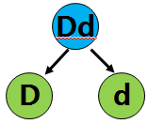  进一步结合实验过程讲述孟德尔总结出遗传规律的科学研究方法：假说——演绎法。  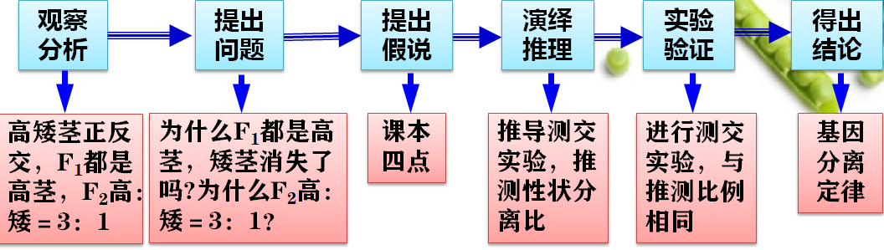  请学生思考讨论，这种方法与传统的归纳法有什么不同?  归纳法与假说——演绎法都是十分重要的科学思维方法。  归纳法是从一类事物的一个个具体事实中总结出这类事物共性的推理形式和思维方法;  假说——演绎法则是从一般到特殊，根据一类事物都有的一般属性、关系和本质来推断该类中个别事物所具有的属性、关系和本质的推理形式和思维方法。  两者相辅相成、互为补充。 是认知事物的三要素。 | 归纳分离定律的内容。体会假说——演绎法，体验测交实验的巧妙之处。  对比假说——演绎法与传统的归纳法的不同。
正误判断  典例分析 | 【正误判断】  4.假说——演绎法中演绎推理的内容是进行测交实验( )  5.孟德尔所作假设的核心内容是“生物体能产生数量相等的雌雄配子”( )  6.符合分离定律并不一定出现3∶1的性状分离比( )  7.分离定律发生在配子形成过程中( )  8. 提出问题是建立在纯合亲本杂交和F1自交两组豌豆遗传实验基础上的( )  【答案】：  4. ×假说——演绎法中演绎推理的内容是设计测交实验。  5 .×孟德尔所作假设的核心内容是F₁产生两种比例相等的配子。  6.√7.√8.√  【典例分析】  [典例2] 下列最能体现分离定律实质的是( )  A.成对的遗传因子彼此分离  B.杂合子自交后代会出现性状分离  C.体细胞中遗传因子成对存在  D.配子中只含有成对的遗传因子中的一个  【答案】：D  【解析】：最能体现分离定律实质的是发生在配子形成过程中。
思维拓展 | 【思维训练】  以“思维训练”为背景创设情境，组织学生完成实验设计。  本来开白花的花卉，出现了开紫花植株。此花为自花传粉，将紫花种下去，可惜在126株子代中，有36株开白花。怎样才能获得开紫花的纯种植株呢?  将获得的紫花植株连续自交几代，即将每次自交后代的紫花植株选育后再进行自交,直至自交后代中不再出现白花植株为止。具体过程可用以下图解表示。  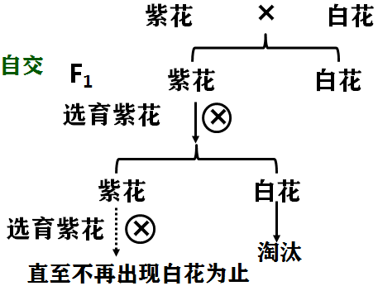  引导学生进行归纳概括归纳一对遗传因子的遗传是否遵循分离定律的验证方法：  (1)测交法：F₁×隐性纯合子⇒子代两种性状的数量比为1∶1⇒F₁产生两种数量相等的配子，遵循分离定律。  (2)自交法：F₁子代性状分离比为3∶1⇒F₁产生了两种数量相等的配子，遵循分离定律。  (3)花粉鉴定法(以水稻花粉为例)  ①过程：非糯性与糯性水稻的花粉遇碘呈现不同的颜色，用纯种的非糯性水稻和纯种的糯性水稻杂交，取F₁的花粉放在载玻片上，加一滴碘液，在显微镜下观察。  ②结果：半数花粉呈蓝黑色，半数花粉呈橙红色，遵循分离定律。  引导学生归纳概括遗传因子组成的判断、性状显隐性的判断方法。并结合典例加以巩固应用。  [典例3] 人的双眼皮对单眼皮为显性，受一对遗传因子D、d控制。一对杂合的双眼皮夫妻，生有一个男孩。理论上该男孩为单眼皮的概率为( )  A.1 B.1/4 C.3/16 D.1/16  【答案】：B  【解析】：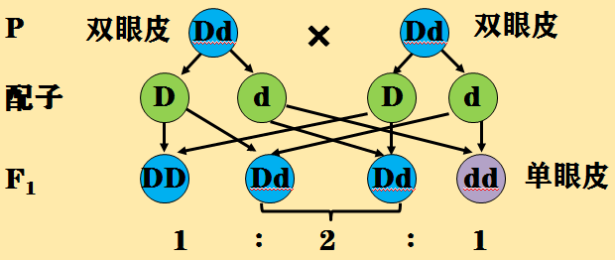  [典例4]已知某植物的黄果肉对红果肉为显性，受一对遗传因子G和g控制。现让两株黄果肉亲本杂交，后代黄果肉和红果肉的比例为3∶1，则亲本的遗传因子组成为( )  A.GG×gg B.GG×Gg C.Gg×Gg D.gg×gg  【答案】：C  【解析】：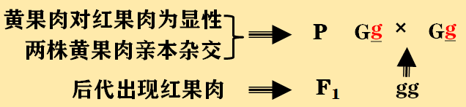  [典例5]大豆的白花和紫花是-对 相对性状，下列杂交实验中，能判断显性和隐性关系的是 。  ①紫花×紫花→紫花 ②紫花×紫花→ 301 紫花+101白花  ③紫花×白花→紫花 ④紫花×白花→ 98 紫花+102白花  【答案】：② ③  【解析】：①无法判断显隐性状关系。  ②紫花×紫花→紫花+白花，可知白花为隐性性状，紫花为显性性状,②正确。  ③紫花×白花一紫花，子代只出现一种性状，因此紫花为显性性状，白花为隐性性状,③正确。  ④紫花×白花~→紫花+白花，,后代比例接近1 : 1,无法判断显隐性关系,④错误。 | 用分离定律解释遗传现象，体会分离定律在现实中的应用。  对分离定律的验证方法进行归纳概括，进一步理解分离定律的内涵。  思考讨论，应用判断方法解决实际问题。
学习小结 | 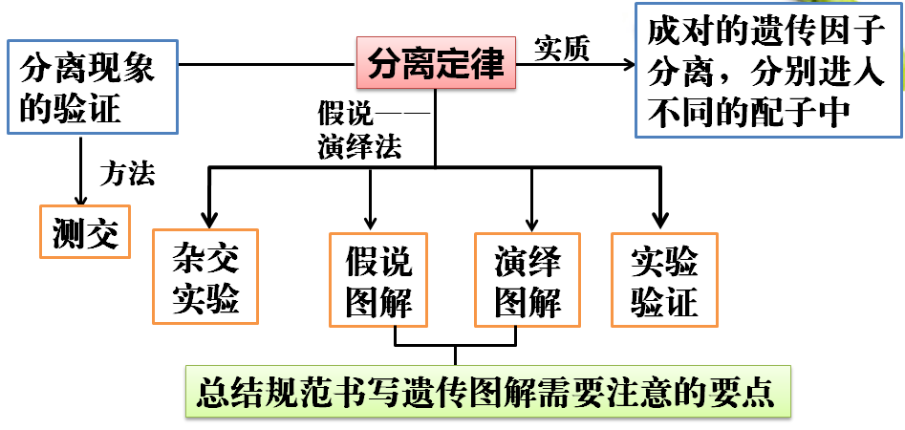
习题巩固 | 1.孟德下列有关孟德尔一对相对性状杂交实验的说法中，错误的是( )  A.在实验过程中，“F₁产生配子时，成对的遗传因子分离”属于假说内容  B.解释性状分离现象的“演绎”过程是若F₁产生配子时，成对的遗传因子分离，  则测交后代出现两种表型，且比例接近1∶1  C.孟德尔的杂交实验中，F₁的表型否定了融合遗传，也证实了基因的分离定律  D.验证假说阶段完成的实验是让子一代与隐性纯合子杂交  【答案】：A  【解析】：“假说—演绎法”中的“假设”“演绎推理”“测交实验”的区别  “假设”是在观察和分析的基础上提出问题之后，对提出的问题所做的解释。“演绎推理”不同于“测交实验”，前者只是理论推导，后者则是进行杂交实验验证。  2.番茄果实的颜色由一对遗传因子A、a控制，下表是关于番茄果实颜色的3个杂交实验及其结果。下列分析正确的是( )  A.番茄的果色中，黄色为显性性状  B.实验1的亲本遗传因子组成：红果为AA，黄果为aa  C.实验2的后代中红果番茄均为杂合子  D.实验3的后代中黄果番茄的遗传因子组成可能是Aa或AA  实验组 亲本性状表现 F₁的性状表现和植株数目  红果 黄果  1 红果×黄果 492 501  2 红果×黄果 997 0  3 红果×红果 1 511 508  【答案】：C  【解析】：从实验2和3中可分析得出番茄的果色中，红色是显性性状，A错误；实验1中亲本红果的遗传因子组成应为Aa，黄果的遗传因子组成应为aa，B错误；实验3的子代红色∶黄色约等于3∶1，其中黄果为隐性，所以遗传因子组成只能是aa，D错误。
板书设计 | 第1节 孟德尔的杂交实验(一)  一、性状分离比的模拟实验  二、对分离现象解释的验证  1.验证方法：测交法，即让F₁与隐性纯合子杂交  2.遗传图解  三、分离定律  最能体现分离定律实质的是F₁产生配子的比例为1∶1  四、分离定律的应用

